Konkurso sąlygų 2 priedas

PELENŲ SANDĖLIAVIMO AIKŠTELĖS SU PRIKLAUSINIAIS STATYBOS DARBAI

TECHNINĖ SPECIFIKACIJA

UAB „Šiaulių energija“ (toliau – Perkantysis subjektas/Užsakovas) teritorijoje, esančioje Pramonės g. 10A, Šiauliai, Pietinė katilinė pelenų sandėliavimo reikmėms naudoja aikštelę.
Eksploatavimo metu aikštelėje sandėliuojami pelenai. Privažiavimas prie aikštelės įrengtas iš skaldos sluoksnio.

- Pav. Pelenų sandėliavimo aikštelė: Pramonės g. 10A, Šiauliai
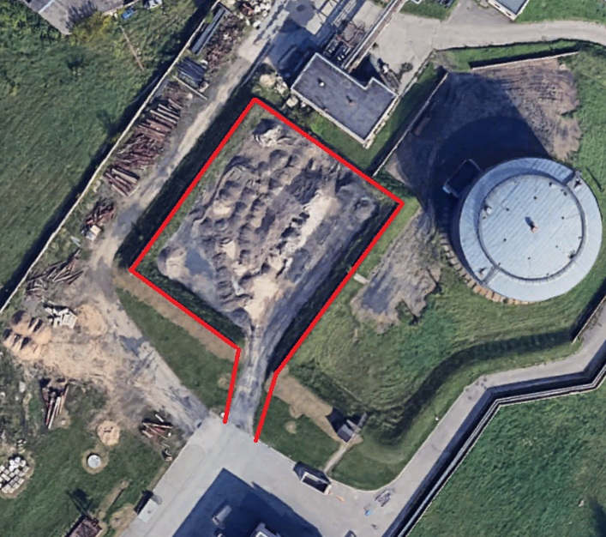
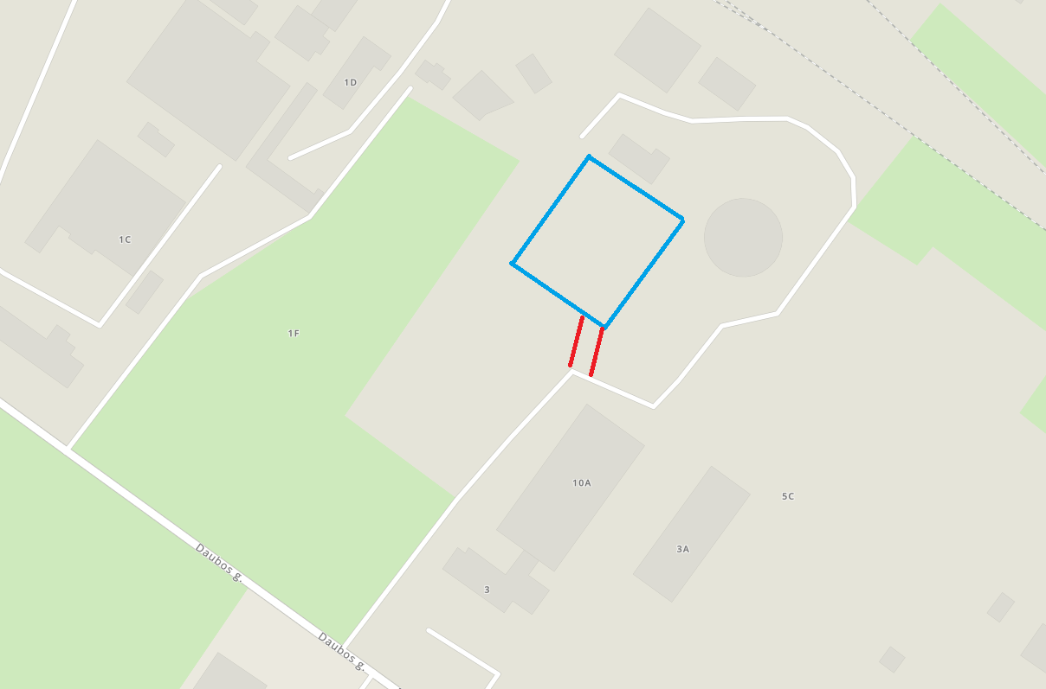
Atsiradus gamybiniam būtinumui, Perkantysis subjektas numato atlikti sandėliavimo aikštelės (48,50x58,00 m) su eksploataciniais priklausiniais, įrengimo darbus pagal projektinių pasiūlymų „Kitos paskirties (4.5.) inžinerinių statinių (kiti inžineriniai statiniai grupės) - pelenų sandėliavimo aikštelės ir nuotekų valyklos statybos Pramonės g. 10A, Šiaulių m. projektas“ Nr. GI2608, kuriems 2026-07-17 išduotas statybą leidžiantis dokumentas Nr. LSNS-61-260717-00103 (žr. 1 Priedas) ir techninio darbo projekto „Kitos paskirties (4.5.) inžinerinių statinių (kiti inžineriniai statiniai grupės) - pelenų sandėliavimo aikštelės ir nuotekų valyklos statybos Pramonės g. 10A, Šiaulių m. projektas“ Nr. GI2608-TDP (žr. 2 Priedas) sprendinius, įrengiant:
- aikštelę su nelaidžia betono danga;
- paviršinių nuotekų tinklus;
- drenažo tinklus;
- vandentiekio tinklus;
- tvorą;
- atraminę sienelę;
- nuotekų valyklą;
- apšvietimą;
- dulkių slopinimo sistemą;
- stacionarų ratų apiplovimo įrenginį.

1.2. REIKALAVIMAI STATYBOS DARBAMS

Pasirašoma pirkimo sutartis bus sudaryta su Tiekėju vadinamosios sutarties „iki rakto“ pagrindu ir apims techninio darbo projekto „Kitos paskirties (4.5.) inžinerinių statinių (kiti inžineriniai statiniai grupės) - pelenų sandėliavimo aikštelės ir nuotekų valyklos statybos Pramonės g. 10A, Šiaulių m. projektas“ įgyvendinimą visa apimtini, inžinerinių statinių geodezinį nužymėjimą, medžiagų pirkimą, technologijos projekto parengimą, statybos saugos ir sveikatos darbe koordinavimą (jeigu toks koordinatorius, pagal LR teisės aktus, yra privalomas numatytų darbų vykdymui), darbo dokumentacijos parengimą, išpildomųjų nuotraukų parengimą pdf., dwg., shp. (Shape) formatais, statinių inventorinių bylų koregavimą, statybos užbaigimo procedūrų organizavimą, visos teisės aktuose nustatytos, dokumentacijos, susijusios su statybos užbaigimu, pagal statybos techninius reglamentus, įforminimą ir pan.
Tiekėjas, vadovaudamasis Lietuvos Respublikos Specialiųjų žemės naudojimo sąlygų įstatymu, turi parengti žemės sklypui naujai nustatomas ir (ar) pasikeitusios inžinerinių tinklų apsaugos zonos erdvinius duomenis, nurodytus Lietuvos Respublikos Nekilnojamojo turto kadastro nuostatuose. Per teisės aktuose nustatytą terminą Nekilnojamojo turto kadastro ir Nekilnojamojo turto registro tvarkytojui Nekilnojamojo turto kadastro ir Nekilnojamojo turto registro įstatymų nustatyta tvarka pateikti pranešimą apie naujai nustatytas ir (ar) pasikeitusias įstatyme nurodytas teritorijas kartu su Nekilnojamojo turto kadastro nuostatuose nurodytais nustatytų teritorijų erdviniais duomenimis ir į šias teritorijas patenkančių arba nebepatenkančių (kai pasikeitė ar buvo panaikinta ankščiau nustatyta teritorija) Nekilnojamojo turto registre įregistruotų žemės sklypų unikaliais numeriais ir informuoti Perkantįjį subjektą apie žymos padarymą.
Atlikus statybos darbus ir pasikeitus statinių žemės sklype užstatymo plotui, Tiekėjas turi atnaujinti žemės sklypo, kuriame naujai pastatytos, rekonstruotos, demontuotos ar panaikintos statinių dalys, kadastro duomenų bylas ir suderinti atnaujintą žemės sklypo kadastro duomenų bylą Nekilnojamojo turto kadastro nuostatuose nustatyta tvarka, parengti žemės sklypo topografinę nuotrauką pdf., dwf. formatais (1 egz., pateikiama USB laikmenoje).
Kiti statybos darbų atlikimo reikalavimai, tvarka ir terminai nurodyti pirkimo sutarties projekte.
Tiekėjas, atlikęs statybos darbus, kelių sankasas ir dangą turi atstatyti, taip pat sutvarkyti žemės savininkų ir naudotojų teritorijas taip, kad jos būtų tinkamos toliau naudoti pagal paskirtį, taip pat atlyginti žemės savininkams ar žemės naudotojams nuostolius, padarytus atliekant šiuos darbus. Nuostoliai nustatomi ir atlyginami Lietuvos Respublikos įstatymų nustatyta tvarka.
Rizika dėl galimo darbų kiekių svyravimo perduodama Tiekėjui. Jei Tiekėjo įvykdytų darbų faktinis kiekis skirsis nuo nurodyto perkamo kiekio (nurodyto pirkimo dokumentuose), laikoma, kad šie didesni ar mažesni darbų kiekiai buvo įskaičiuoti į mokėtiną pagal sutartį kainą, t. y. nepriklausomai nuo faktinio atliktų darbų kiekio sutarties kaina nebus keičiama. Didesni atliktų darbų kiekiai bus nelaikomi papildomais darbais, o mažesni – atsisakomais darbais. Už visą pirkimo dokumentuose ir sutartyje numatytą pirkimo objektą perkantysis subjektas sumokės Tiekėjo pasiūlyme nurodytą kainą, jeigu faktinis ir pirkimo dokumentuose bei sutartyje perkančiojo subjekto nurodytų darbų kiekis nesiskirs daugiau kaip 15 procentų, skaičiuojant nuo pradinės sutarties vertės.
Atliktiems darbams turi būti suteikta garantija, numatyta Lietuvos Respublikos statybos įstatyme.
Pirkimo objektui taikoma fiksuotos kainos kainodara. Tiekėjo pasiūlymo kaina turi apimti ir tuos darbus, kurie nors ir nebuvo tiesiogiai nustatyti pirkimo dokumentuose ir sutartyje, bet yra būtini sutarčiai įvykdyti, o Tiekėjas turėjo ir galėjo juos numatyti ir įvertinti dar iki pasiūlymų pateikimo termino pabaigos.
Tiekėjui suteikiama galimybė susipažinti su visa perkančiojo subjekto turima informacija, susijusia su pirkimo objektu ir reikalinga Tiekėjo pasiūlymui parengti, taip pat apžiūrėti darbų atlikimo vietą, kad Tiekėjas galėtų įvertinti išlaidas ir pateikti fiksuotos kainos pasiūlymą konkurso sąlygose numatyta tvarka ir terminais.

1.4. TERMINAI

Statybos darbų pradžia – nuo sutarties įsigaliojimo dienos.
Pylimo suformavimo, įvažiavimo ir aikštelės kietų dangų, paviršinių nuotekų tinklų, stacionaraus ratų apiplovimo įrenginio ir nuotekų valymo įrangos įrengimo darbų pabaiga (galimybė Perkančiajam subjektui naudotis pelenų sandėliavimo aikštele) – ne vėliau kaip iki 2026 m. spalio 1 d.
Statybos darbų pabaiga – ne vėliau kaip iki 2026 m. gruodžio 21 d.
Statybos procedūrų užbaigimo data – ne vėliau kaip iki 2026 m. gruodžio 31 d.
Galutinis visų darbų įvykdymo terminas – ne vėliau kaip iki 2026 m. gruodžio 31 d.

1.5. PRIEDAI

Pridedama:
1 Priedas. Statybą leidžiantis dokumentas (2026-07-17 Nr. LSNS-61-260717-00103);
2 Priedas. Techninis darbo projektas Kitos paskirties (4.5.) inžinerinių statinių (kiti inžineriniai statiniai grupės) – pelenų sandėliavimo aikštelės ir nuotekų valyklos statybos Pramonės g. 10A, Šiaulių m. projektas“ Nr. GI2608-TDP.

